建设银行银期直通车业务
网银转账操作流程

- 通过网银进行银期转账操作，首先要成为建行网上银行的签约客户；
- 进入建行网站（www.ccb.com），登陆网上银行；
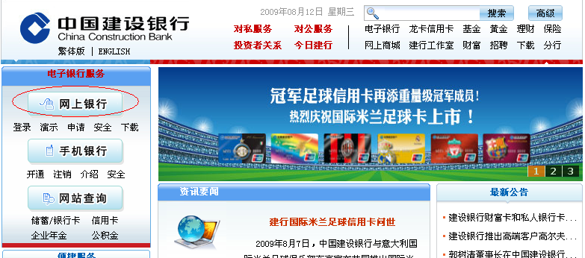
- 在个人网银界面选择“投资理财”—“银期直通”—“银期转账”，进入银期管理界面：

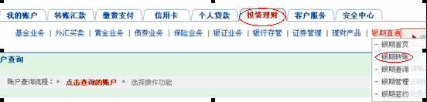
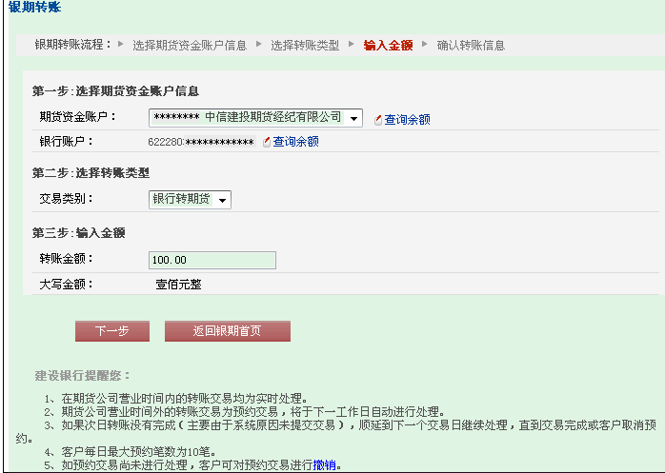

4、选择“交易类别”和在“转账金额”，点击“下一步”，输入“交易密码”后，弹出网银盾确认对话框：
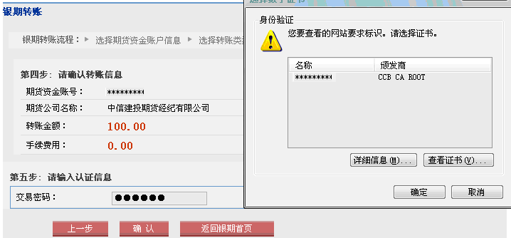
5、输入网银盾口令并确认后转账成功：
